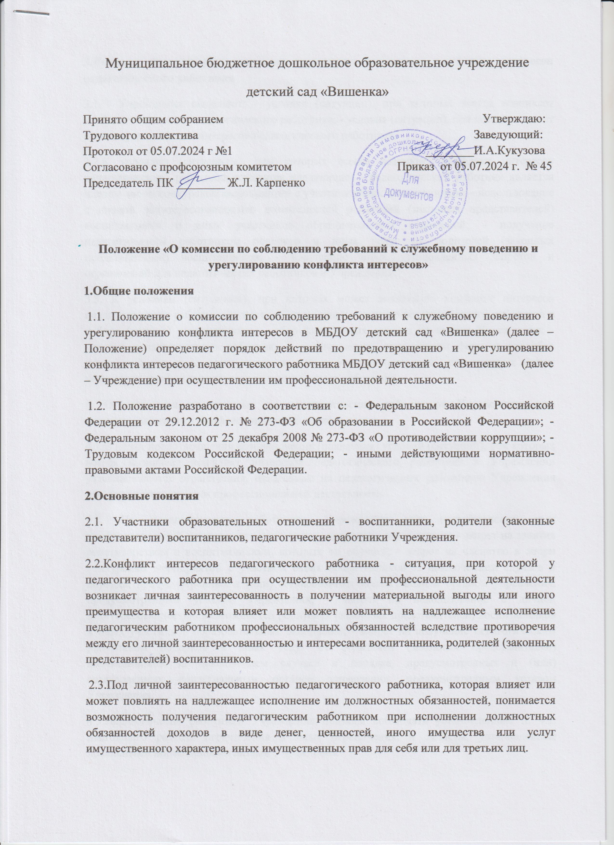
3.Условия, при которых возникает или может возникнуть конфликт интересов педагогического работника
3.1.В Учреждении выделяют: - условия (ситуации), при которых всегда возникает конфликт интересов педагогического работника; - условия (ситуации), при которых может возникнуть конфликт интересов педагогического работника.
3.2.К условиям (ситуациям), при которых всегда возникает конфликт интересов педагогического работника относятся следующие: - педагогический работник является членом жюри конкурсных мероприятий с участием своих воспитанников; - использование с личной заинтересованностью возможностей родителей (законных представителей) воспитанников и иных участников образовательных отношений; - получение педагогическим работником подарков и иных услуг от родителей (законных представителей) воспитанников; - нарушение иных установленных запретов и ограничений для педагогических работников в Учреждении.
3.3. К условиям (ситуациям), при которых может возникнуть конфликт интересов педагогического работника относятся следующие: - участие педагогического работника в наборе (приѐме) воспитанников; - сбор финансовых средств на нужды Учреждения; - участие педагогического работника в установлении, определении форм и способов поощрений для своих воспитанников; - иные условия (ситуации), при которых может возникнуть конфликт интересов педагогического работника.
4. Ограничения, налагаемые на педагогических работников Учреждения при осуществлении ими профессиональной деятельности
4.1.В целях предотвращения возникновения (появления) условий (ситуаций), при которых всегда возникает конфликт интересов педагогического работника в Учреждении устанавливаются ограничения, налагаемые на педагогических работников Учреждения при осуществлении ими профессиональной деятельности.
4.2. На педагогических работников Учреждения при осуществлении ими профессиональной деятельности налагаются следующие ограничения: - запрет на занятия репетиторством с воспитанниками, которых он обучает; - запрет на членство в жюри конкурсных мероприятий с участием своих воспитанников за исключением случаев и порядка, предусмотренных и (или) согласованных коллегиальным органом управления, предусмотренным уставом Учреждения; - запрет на использование с личной заинтересованностью возможностей родителей (законных представителей) воспитанников и иных участников образовательных отношений; - запрет на получение педагогическим работником подарков и иных услуг от родителей (законных представителей) воспитанников за исключением случаев и порядка, предусмотренных и (или) согласованных коллегиальным органом управления, предусмотренным уставом Учреждения.
4.3.Педагогичесие работники Учреждения обязаны соблюдать установленные п. 4.2. настоящего раздела ограничения и иные ограничения, и запреты, установленные локальными нормативными актами Учреждения.
5. Порядок предотвращения и урегулирования конфликта интересов педагогических работников при осуществлении ими профессиональной деятельности
5.1. Случаи возникновения у педагогического работника личной заинтересованности, которая приводит или может привести к конфликту интересов, предотвращаются и (или) урегулируются в целях недопущения причинения вреда законным интересам иных участников образовательных отношений.
5.2. С целью предотвращения возможного конфликта интересов педагогического работника в Учреждении реализуются следующие мероприятия: - при принятии решений, локальных нормативных актов, затрагивающих права воспитанников и работников Учреждения, учитывается мнение советов родителей, а также в порядке и в случаях, которые предусмотрены трудовым законодательством, учитывается мнение представителя трудового коллектива, работников Учреждения; - обеспечивается прозрачность, подконтрольность и подотчѐтность реализации всех принимаемых решений, в исполнении которых задействованы педагогические работники и иные участники образовательных отношений; - обеспечивается информационная открытость Учреждения в соответствии с требованиями действующего законодательства; - осуществляется чѐткая регламентация деятельности педагогических работников внутренними локальными нормативными актами Учреждения; - обеспечивается введение прозрачных процедур внутренней оценки для управления качеством образования; - осуществляется создание системы сбора и анализа информации об индивидуальных образовательных достижениях воспитанников, - осуществляются иные мероприятия, направленные на предотвращение возможного конфликта интересов педагогического работника.
5.3. Педагогические работники Учреждения обязаны принимать меры по недопущению любой возможности возникновения конфликта интересов при осуществлении ими профессиональной деятельности.
5.4. С целью предотвращения конфликта интересов все педагогические работники обеспечивают выполнение соответствующих дополнений в должностные инструкции педагогических работников по предотвращению конфликта интересов при осуществлении ими профессиональной деятельности.
5.5. В случае возникновения конфликта интересов педагогический работник незамедлительно обязан проинформировать об этом в письменной форме руководителя Учреждения. Данное обязательство отражается в дополнении к должностной инструкции педагогического работника о соблюдении ограничений при осуществлении им профессиональной деятельности.
5.6. Руководитель Учреждения в трѐхдневный срок со дня, когда ему стало известно о конфликте интересов педагогического работника, обязан вынести данный вопрос на рассмотрение комиссии по соблюдению требований к служебному поведению и урегулированию конфликта интересов (далее Комиссия).
5.7. Решение Рабочей группы Учреждения по урегулированию споров между участниками образовательных отношений при рассмотрении вопросов, связанных с возникновением конфликта интересов педагогического работника, является обязательным для всех участников образовательных отношений и подлежит исполнению в сроки, предусмотренные указанным решением.
5.8. Решение Комиссии по урегулированию споров между участниками образовательных отношений при рассмотрении вопросов, связанных с возникновением конфликта интересов педагогического работника, может быть обжаловано в установленном законодательством Российской Федерации порядке.
5.9. До принятия решения Комиссии по урегулированию споров между участниками образовательных отношений руководитель Учреждения в соответствии с действующим законодательством принимает все необходимые меры по недопущению возможных негативных последствий возникшего конфликта интересов для участников образовательных отношений.
5.10. Руководитель Учреждения, когда ему стало известно о возникновении у педагогического работника личной заинтересованности, которая может привести к конфликту интересов, обязан принять меры по предотвращению конфликта интересов, в порядке, установленном законодательством.
6.Ответственность
6.1.Ответственным лицом в Учреждении за организацию работы по предотвращению и урегулированию конфликта интересов педагогических работников при осуществлении ими профессиональной деятельности является Комиссия.
6.2. Ответственное лицо в Учреждении за организацию работы по предотвращению и урегулированию конфликта интересов педагогических работников: - организует информирование педагогических работников о налагаемых ограничениях при осуществлении ими профессиональной деятельности; - при возникновении конфликта интересов педагогического работника организует рассмотрение соответствующих вопросов Комиссией по урегулированию споров между участниками образовательных отношений; - организует контроль за состоянием работы в Учреждении по предотвращению и урегулированию конфликта интересов педагогических работников при осуществлении ими профессиональной деятельности.
6.3. Все педагогические работники Учреждения несут ответственность за соблюдение настоящего Положения в соответствии с законодательством Российской Федерации.

